AI Job Navigator — 運用マニュアル
対象読者: AI Job Navigator のウェブアプリケーションにアクセス・テスト・サポートを行うすべての方。
目的: サイトへのアクセス方法、画面各部の操作方法、そして現在のデプロイにおいて何が完成しており何が未完成かを記録すること。
各スクリーンショットの直後にある凡例表は、そこに描き加える番号の説明です。現時点では画像に矢印や番号はまだ描かれていないため、この文書を配布する前に、各凡例表と対応する番号・矢印を画像に書き加えてください。

1. サイトへのアクセス
本アプリケーションは現在、以下のアドレスでアクセスできます。
https://dev-test.career-lamp.com/
これは現在のテスト段階における一時的なアドレスです。本番ドメインへの移行予定については §13 を参照してください。

2. アカウント作成（新規登録）
初めて訪れる方は、新規登録ページからアカウントを作成します。この方法で作成されたアカウントは 標準ユーザー であり、管理者権限は付与されません。
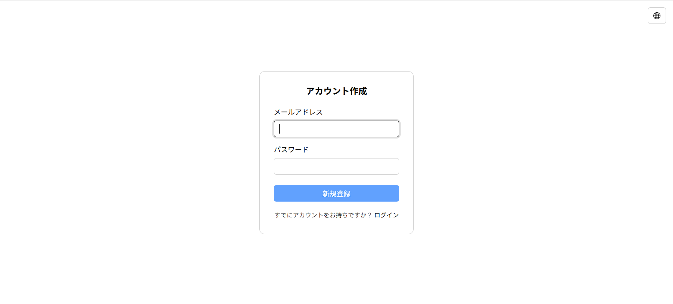
# | 要素 | 説明
1 | メールアドレス欄 | 以後のログインに使用するアドレスです。
2 | パスワード欄 | 確認用の入力欄はありません。入力ミスに注意してください。
3 | 「新規登録」ボタン | 両方の欄が入力されるまで無効化されています。
4 | 「すでにアカウントをお持ちですか？」リンク | ログインページに切り替わります。
5 | エラーメッセージ表示欄 | メールアドレスが既に登録されている場合などに表示されます。
新規登録に成功すると、ログインページに戻ります。登録と同時に自動的にログインはされないため、同じ認証情報で改めてログインしてください。

3. ログイン
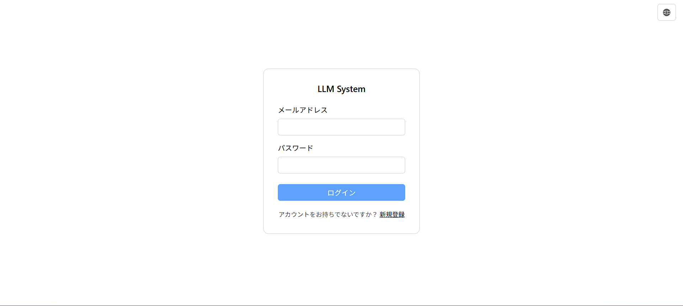
# | 要素 | 説明
1 | メールアドレス欄
2 | パスワード欄
3 | 「ログイン」ボタン | 両方の欄が入力されるまで無効化されています。
4 | 「アカウントをお持ちでないですか？」リンク | 新規登録ページに切り替わります。
5 | エラーメッセージ表示欄 | メールアドレスまたはパスワードが正しくない場合に表示されます。
ログイン後、そのブラウザではセッションが約30日間有効です。その間、または自分でログアウトするまでは、改めてログインする必要は基本的にありません。

4. 管理者（root）アカウント
管理用として、あらかじめ管理者権限を持つアカウントが1つ用意されています。
メールアドレス: root@localhost
パスワード: <この文書を共有する前に、現在のパスワードへ置き換えてください>
現時点では、このアカウントでログインしても画面の見た目に違いはありません。設定ページ（§13）がまだ実装されていないためです。管理者権限自体はAPIレベルではすでに機能しており、それを画面上で扱えるようにする実装が今後予定されています。

5. 上部ナビゲーションバー
# | 要素 | 説明
1 | ホームボタン | メインのチャット画面に戻ります。
2 | 設定ボタン | 設定ページを開きます（現在は空です。§13参照）。
3 | 言語切り替え | 画面表示を英語・日本語で切り替えます。アシスタントが返答する言語には影響しません（§8参照）。
4 | テーマ切り替え | ライトモードとダークモードを切り替えます。

6. サイドバー
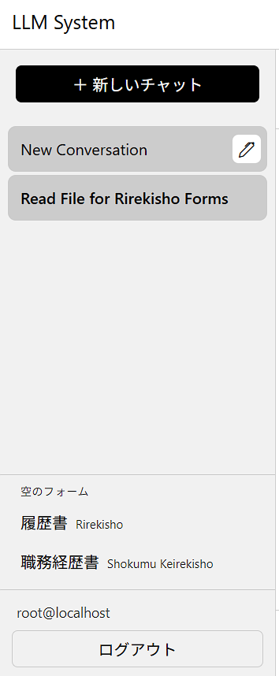
# | 要素 | 説明
1 | 「＋ 新しいチャット」ボタン | 新しい空の会話を開始します。
2 | 会話一覧 | 会話ごとに1行表示されます。タイトルは自動生成されます（§7参照）。
3 | 名前変更（鉛筆）アイコン | 会話にカーソルを合わせると表示されます。クリックするとその場でタイトルを編集できます。
4 | 「空のフォーム」欄 | §10参照。
5 | 履歴書 ダウンロードリンク
6 | 職務経歴書 ダウンロードリンク
7 | ログイン中のアカウントのメールアドレス
8 | 「ログアウト」ボタン | §11参照。

7. 会話の開始と名前の変更
＋ 新しいチャット をクリックすると会話が始まります。最初のやり取りの後、アシスタントが自動的にタイトルを生成するため、自分で名前を付ける必要はありません。
会話の名前を変更するには、サイドバーでその会話にカーソルを合わせ、表示された鉛筆アイコンをクリックしてタイトルを編集し、Enterキーを押すか他の場所をクリックして保存します。空のタイトルは保存できません。
現時点では、画面上から会話を削除する方法はありません。

8. アシスタントとのチャット
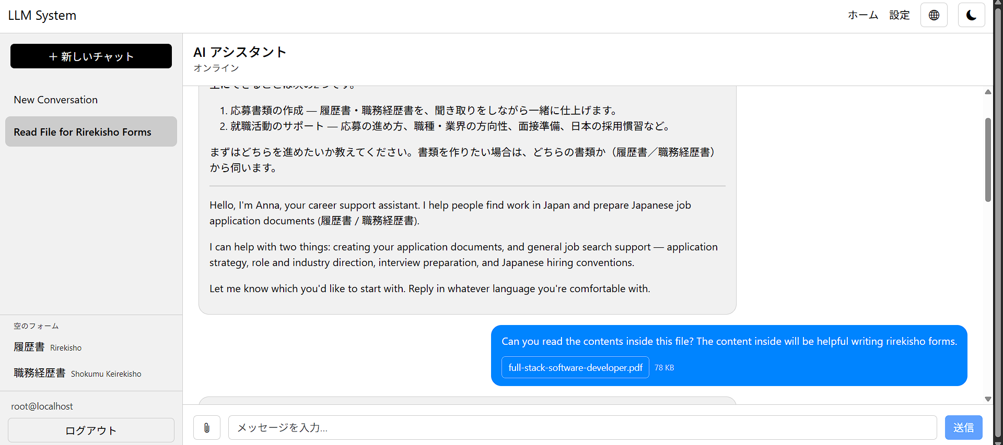
# | 要素 | 説明
1 | 接続状態 | 下表を参照。
2 | メッセージ一覧 | 自分の発言とアシスタントの返答が表示されます。
3 | 「生成中…」表示 | アシスタントが返答を作成している間に表示されます。
4 | メッセージ入力欄 | プレースホルダーとして「メッセージを入力…」と表示されます。
5 | ファイル添付ボタン | §9参照。
6 | 添付ファイルのプレビュー | アップロード完了後に表示され、削除操作も可能です。
7 | 送信ボタン | 一定の条件で無効化されます（下記参照）。
接続状態の意味（上表の要素1）：これはブラウザとサーバー間の、返答をリアルタイムに受け取るための接続状態を示すものであり、アシスタント自体が利用可能かどうかを示すものではありません。
表示 | 意味
会話なし | 現在開いている会話がありません。
接続中… | ブラウザがリアルタイム接続を確立しようとしています。
オンライン | 接続済みです。返答は生成され次第、順次表示されます。
切断されました | リアルタイム接続が切れました。ページを再読み込みして再接続してください。
送信ボタンが無効化される条件：
- 開いている会話がない場合
- メッセージ欄が空、かつファイルも添付していない場合
- 既に返答を送信中、または生成中の場合
- ファイルがまだアップロード中の場合
言語に関する注記： アシスタントは、画面表示言語の切り替え（§5）とは関係なく、あなたが入力した言語で返答します。英語・日本語のどちらで話しかけても、また会話の途中で言語を切り替えても、アシスタントはそれに追従します。

9. ファイルの添付
添付ボタン（クリップのアイコン）をクリックすると、次に送るメッセージにファイルを添付できます。
制限項目 | 値
1ファイルあたりの最大サイズ | 20MB
1メッセージあたりの合計上限 | 100MB
1メッセージあたりの最大添付数 | 10ファイル
対応形式 | 画像（PNG・JPEG・WebP）、PDF、プレーンテキスト（UTF-8・Shift_JIS）
これらの制限を超えるファイル、または対応していない形式のファイルは、送信前に画面上でエラーとして拒否されます。
添付ファイルについて、アシスタントが実際に利用できる範囲：
- PDF・テキストファイル — 内容を全て読み取ることができ、同じ会話内であれば後のやり取りでも参照できます。
- 画像 — 添付したそのメッセージのやり取りでのみアシスタントに見えています。後のメッセージで再度その画像について触れても、アシスタントにはもう見えていないため、再度添付し直す必要があります。

10. 空のフォームのダウンロード
サイドバーの「空のフォーム」欄（§6の要素4〜6）から、会話とは関係なく、いつでも次の2種類の空のテンプレートをダウンロードできます。
- 履歴書 — 日本の標準的な履歴書フォーマットです。
- 職務経歴書 — 詳細な職務経歴をまとめる書類です。
これらは空のテンプレートであり、会話の中でアシスタントが記入済みの書類を生成する際の、フォーマットの参考としても利用できます。

11. 言語と表示テーマ
- 言語切り替え（§5の要素3）— ボタンやメニュー、メッセージなど画面表示を英語・日本語で切り替えます。設定はブラウザごとに保存されます。
- テーマ切り替え（§5の要素4）— ライトモードとダークモードを切り替えます。設定はブラウザごとに保存されます。

12. ログアウト
サイドバーの ログアウト（§6の要素8）をクリックすると、そのブラウザでのセッションが即座に終了します。続けて利用するには、再度ログインが必要です。

13. 現在の既知の制限事項と今後の予定
以下は現在のデプロイにおける既知の、意図的な未完成部分であり、不具合として報告する必要はありません。
- 一時的なドメイン。 dev-test.career-lamp.com はテスト段階用のアドレスです。本番運用時には本ドメイン career-lamp.com へ移行される予定です。
- ログイン・新規登録ページのデザイン。 現在のレイアウトは機能面では問題ありませんが、暫定的なものです。正式公開前にデザインを改善する予定です。
- アカウント作成に対するレート制限なし。 現時点では、連続したアカウント作成を制限する仕組みがありません。テスト中に大量のアカウントを作成しないようご協力をお願いします。正式公開前に対策を導入する予定です。
- 検索エンジンからは発見できません。 本サイトは Google Search Console に登録されておらず、検索エンジンにインデックスもされていません。
- 設定ページは空です。 ページ自体は存在し、開くことはできますが（§5の要素2）、まだ機能は実装されていません。今後のリリースで実装される予定です。

